製品別比較表（標準品との比較）
 | 後 発 品 |  |  | 標 準 品
商品名 | トルバプタンOD錠15mg「ニプロ」 |  |  | サムスカOD錠15mg
会社名 | 販売元：株式会社フェルゼンファーマ  製造販売元：ニプロ株式会社 |  |  | 大塚製薬株式会社
規格「一般名」 | 1錠中「トルバプタン」15mg含有
薬効分類 | V₂-受容体拮抗剤
薬 価 | 626.70円／錠 |  |  | 1,295.50円／錠
薬価の差 | 668.80円／錠
効能･効果 | ○ループ利尿薬等の他の利尿薬で効果不十分な心不全における体液貯留  ○抗利尿ホルモン不適合分泌症候群（SIADH）における低ナトリウム血症の改善  ○腎容積が既に増大しており、かつ、腎容積の増大速度が速い常染色体優性多発性のう胞腎の進行抑制  【下線部は標準品のみ】
用法･用量 | 〈ループ利尿薬等の他の利尿薬で効果不十分な心不全における体液貯留〉  通常、成人にはトルバプタンとして15mgを1日1回経口投与する。  〈抗利尿ホルモン不適合分泌症候群（SIADH）における低ナトリウム血症の改善〉  通常、成人にはトルバプタンとして7.5mgを1日1回経口投与する。必要に応じて、望ましい血清ナトリウム濃度に達するまで段階的に増量できる。なお、患者の状態により適宜増減するが、最高用量は1日60mgまでとする。  〈腎容積が既に増大しており、かつ、腎容積の増大速度が速い常染色体優性多発性のう胞腎の進行抑制〉  通常、成人にはトルバプタンとして1日60mgを2回（朝45mg、夕方15mg）に分けて経口投与を開始する。1日60mgの用量で1週間以上投与し、忍容性がある場合には、1日90mg（朝60mg、夕方30mg）、1日120mg（朝90mg、夕方30mg）と1週間以上の間隔を空けて段階的に増量する。なお、忍容性に応じて適宜増減するが、最高用量は1日120mgまでとする。  【下線部は標準品のみ】
添加剤 | 乳糖水和物、結晶セルロース、ヒドロキシプロピルセルロース、クロスカルメロースナトリウム、軽質無水ケイ酸、ステアリン酸マグネシウム、スクラロース、青色2号アルミニウムレーキ |  |  | ヒドロキシプロピルセルロース、D-マンニトール・低置換度ヒドロキシプロピルセルロース・ポリビニルアルコール（完全けん化物）造粒物、クロスポビドン、スクラロース、トウモロコシデンプン、青色2号アルミニウムレーキ、ステアリン酸マグネシウム
規制区分  貯 法 | 劇薬、処方箋医薬品  室温保存 3年 |  |  | 劇薬、処方箋医薬品  室温保存 3年
製 剤 | 商品名 | 外観(重量，直径，厚さ) |  |  | 性 状 | 識別ｺｰﾄﾞ
 | トルバプタンOD錠15mg「ニプロ」 | 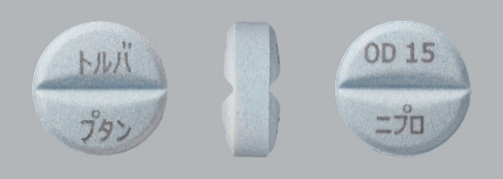  200mg，8.6mm，3.7mm |  |  | 薄い青色の割線入りの  素錠  （口腔内崩壊錠） | ―
 | 標準品 15mg | 約170mg，8mm，3.1mm |  |  | 青色の割線入りの  素錠
薬物動態  (生物学的  同等性) | 溶出試験  試験液：pH6.8（50rpm）における平均  溶出率（Mean±S.D.、n=12）  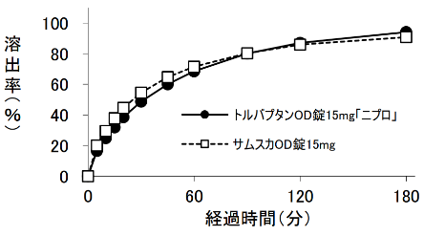  試験液 pH1.2、4.0、6.8、水で実施。 |  | 血中濃度比較試験  - 絶食時・水あり投与（Mean±S.D.、n=19）  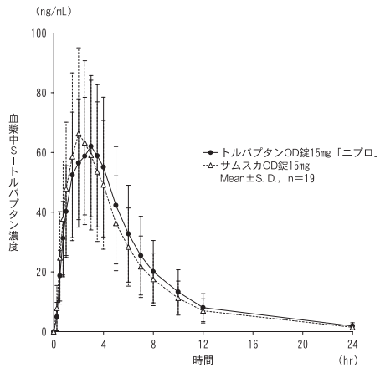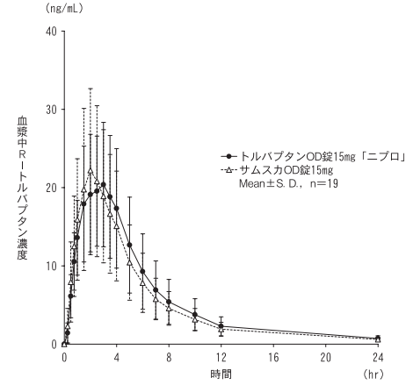  (2)絶食時・水なし投与（Mean±S.D.、n=20）  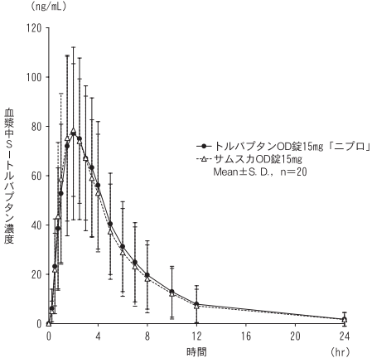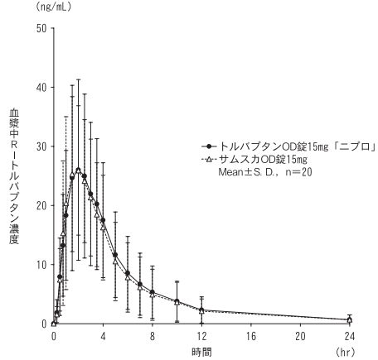  (3)食後・水あり投与 （Mean±S.D.、n=36）  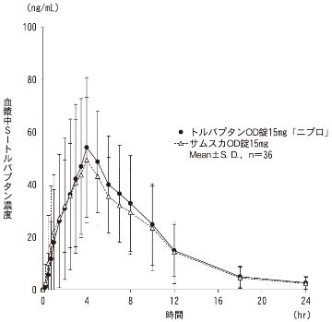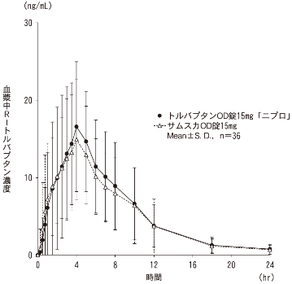  (4)食後・水なし投与（Mean±S.D.、n=35）  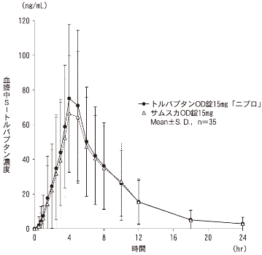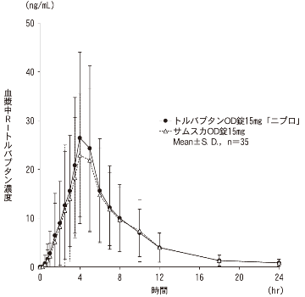  クロスオーバー法により各1錠を単回経口投与し、生物学的に同等と判定された。
備 考
担当者、連絡先

